В Судане подписана декларация о свободе вероисповедания
27 октября христианские и мусульманские лидеры подписали соглашение, нацеленное на поддержание мира и свободы вероисповедания в Судане после свержения диктатора Омара аль-Башира и окончания 30-летнего периода правления исламского закона.
По результатам двухдневной конференции Международного круглого стола по религиозной свободе, прошедшей в Хартуме, столице Судана, была разработана декларация, “вдохновленная духом мира и процветания на благо народа Судана и всех людей доброй воли в этом мире”, - сказал Саддик Тавир, член Суверенного совета.

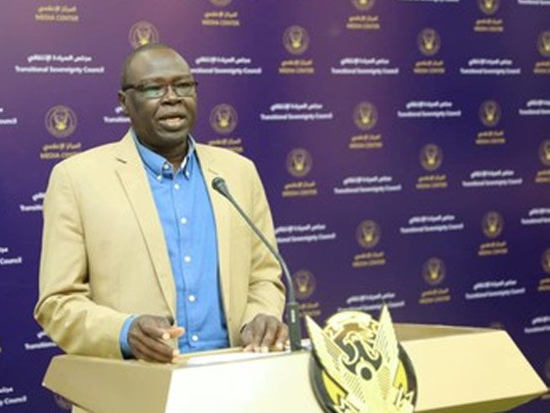
Саддик Тавир, член Суверенного совета Судана, подчеркнул важность обновления исламскими учеными основ правоведения
Тавир подчеркнул, что важно избегать “застоя” и разработать новые средства пропаганды среди общественности при обсуждении религиозных вопросов. “Мусульманские ученые должны уделить внимание обновлению основ правоведения”.
Майкл Диди, архиепископ суданской Хартумской епархии, сказал, что эта декларация поможет создать пространство для еще большей религиозной свободы и что страна вступает в “новую эру” после революции 2019 года, в результате которой военные лидеры отстранили аль-Башира от власти. Однако в то же время он предупредил, что “за три десятилетия религиозных гонений в обществе сформировались предрассудки, поэтому перемены не наступят в одночасье”.
Эта декларация стала последней в ряде мер, которые избавили Судан от 30-летнего правления шариата при аль-Башире. В сентябре переходное правительство согласилось заключить мир с оппозиционными группами и разделить религию и государство. Соглашение было подписано спустя несколько дней после подписания мирного договора между правительством и альянсом повстанческих организаций, положившего конец многолетнему конфликту в Дарфуре, а также в регионе Голубого Нила и Южного Кордофана, из-за которого сотни тысяч человек были убиты и миллионы лишились крова.
В апреле 2020 года в Судане был отменен исламский закон об отступничестве, который предусматривал смертную казнь за оставление ислама, а месяц спустя было достигнуто соглашение о создании независимой национальной комиссии по религиозной свободе.
Христиане Судана радуются переменам в стране, особенно те, кто перешел из ислама. Радуются им и борцы за права человека. А вот исламисты резко осуждают все эти реформы и призывают к свержению правительства.

